Modello Allegato D  Localizzazione Progetto  l.r. 9/23 art. 8 vers. 02 | 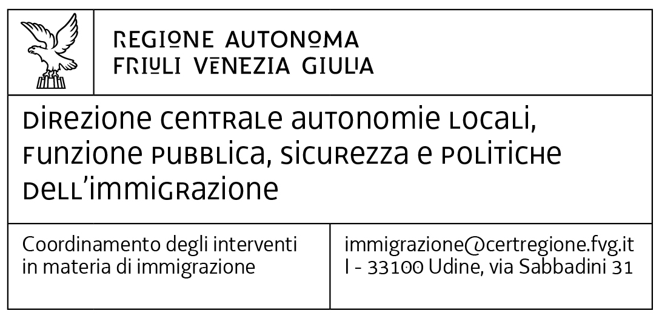
Legge regionale 3 marzo 2023, n. 9, art. 8 “Promozione di azioni volte a favorire le attività di controllo” – DPReg n. 168 del 2 ottobre 2023 “Regolamento recante criteri e modalità per la concessione di contributi per fornire supporto e sostegno alla gestione del fenomeno migratorio, in attuazione degli articoli 8, commi 2, 3 e 4, e 16 della legge regionale 3 marzo 2023, n. 9 (Sistema integrato di interventi in materia di immigrazione)”, modificato con DPReg 21 novembre 2024 n 145.
LOCALIZZAZIONE PROGETTO

Quadro A | Dati del progetto
Soggetto richiedente unico o capofila
Titolo del progetto

Quadro B | LOCALIZZAZIONE PROGETTO
In riferimento alle azioni che si intendono realizzare, come presentate nell’Allegato B, descriverne la localizzazione, evidenziando la rilevanza del contesto in riferimento alla presenza di popolazione straniera e alla necessità di azioni di gestione del fenomeno migratorio. Allegare eventuale ulteriore documentazione illustrativa.
(max 12.000 caratteri)

